嗇色園主辦可譽中學暨可譽小學
二零二五至二零二六年度上學期考試

中五 | 姓名
物理科 | 班別
卷一 甲部 | 學號
時限：二小時三十分鐘
____________________________________________________________
文具: 草稿紙 (1)
多項選擇題答題紙 (1)
考生須知
(一) 本卷分甲、乙兩部。本卷滿分為100%。甲部共33題，佔35%；乙部共11題，共83 分，佔65%。考生宜於60分鐘內完成甲部。
(二) 甲部為多項選擇題，見於本試卷中；乙部的試題另見於試題答題簿內。
(三) 甲部的答案須填畫在多項選擇題的答題紙上，而乙部的答案則須寫在試題答題簿所預留的空位內。考試完畢，甲部之答題紙與乙部之試題答題簿須分別繳交。
(四) 本試卷的附圖未必依比例繪成。
(五) 試卷最後兩頁附有本科常用的數據、公式和關係式以供參考。

甲部考生須知 (多項選擇題)
(一) 細讀答題紙上的指示。宣布開考後，考生須首先於適當位置填上各項所需資料。宣布停筆後，考生不會獲得額外時間填上各項所需資料。
(二) 試場主任宣布開卷後，考生須檢查試題有否缺漏，全卷共有12頁，最後一題之後應有「甲部完」字樣。
(三) 各題佔分相等。
(四) 本試卷全部試題均須回答。為便於修正答案，考生宜用HB鉛筆把答案填畫在答題紙上。錯誤答案可用膠擦將筆痕徹底擦去。考生須清楚填畫答案，否則會因答案未能被辨認而失分。
(五) 每題只可填畫一個答案，若填畫多個答案，則該題不給分。
(六) 答案錯誤，不另扣分。
甲部
本部共有33題。標有*的題目涉及延展部分的知識。
1. 英龍想找出本生燈的火焰有多熱，於是他用本生燈燒熱一個金屬塊，燒了一段時間後，立即 把金屬塊放進一杯水中。他得到以下數據：
金屬塊的熱容量 = 50 J °C⁻¹
杯中水的熱容量 = 650 J °C⁻¹
杯的熱容量 = 70 J °C⁻¹
水的初溫度 = 18 °C
水的末溫度 = 42 °C
火焰的溫度大約是多少？
A. 330 °C B. 352 °C C. 388 °C D. 450 °C

2. 卓賢用輸出功率恆定的電熱器加熱一杯水，水的初溫度為20 °C，1分鐘後，水溫升至
32 °C；3分鐘後，水的溫度是多少？假設沒有能量散失到四周。
A. 40 °C B. 50 °C C. 56 °C D. 48 °C

3. 兩個燒杯內的水質量相同，但溫度不同。下列哪項敘述是正確的？
A. 兩者質量相同，所以內能也相同。
B. 兩者的分子平均動能相同，所以內能也相同。
C. 兩者的分子動能相同，但熱水的分子勢能較多，所以熱水具有較多內能。
D. 兩者的分子勢能相同，但熱水的分子動能較多，所以熱水具有較多內能。

4. 下列哪項敘述是正確的？
(1) 除了真空，傳導可在任何媒介出現。
(2) 除了真空，對流可在任何媒介出現。
(3) 輻射只可在真空出現。
A. 只有 (1) B. 只有 (2)
C. 只有 (1) 和 (2) D. 只有 (2) 和 (3)

5. 男孩把小球垂直向上拋，然後小球掉回最初的位置。
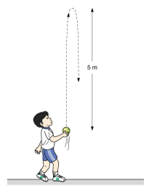
5 m
小球全程的總位移是多少？
A. 0 B. 向上5 m
C. 向上5 m然後向下5 D. 向下10 m

6. 如下圖所示，大小為21 N的力沿水平方向推動質量為3 kg的方塊，方塊以4 m s⁻²的加速度水平移動。
P
4 m s⁻²
21 N
求作用於方塊的摩擦力。
A. 6 N B. 8 N C. 9 N D. 12 N

7. 物體沿直線移動，下圖是它的位移 - 時間關係線圖。求物體在0 - 10 s期間的平均速度。
0
5
10
15
20
時間 / s
位移 / m
2
4
6
8
10
A. 1.5 m s^{–1} B. 2 m s^{–1} C. 2.5 m s^{–1} D. 11 m s^{–1}

8. 一隻鷹沿直線飛翔，初速率為30 m s⁻¹。下圖顯示牠的加速度 - 時間關係線圖。
a / m s⁻²
t / s
50
100
0
−0.3
這隻鷹在0−100 s期間的位移是多少？
A. 1125 m B. 1500 m C. 2625 m D. 3375 m

9. 如下圖所示，箱子X和Y互相緊貼，放在粗糙的水平表面，一道45 N的力作用於X，令兩 個箱子一起以恆速度移動。X的質量是2 kg，Y的質量是4 kg，作用於Y的摩擦力是作用於 X的兩倍。
X
Y
45 N
Y施於X的力量值是多少？
A. 15 N B. 22.5 N C. 30 N D. 45 N

10. 下圖顯示三道作用於P點的力，第四道作用於P點的力F令它保持平衡。求F的量值。
P
4 N
2 N
1 N
50°
A. 2.87 N B. 4.58 N C. 5.02 N D. 5.30 N

11. 下列哪個情況中，對O點的淨力矩是最大的？
A. | 10 N  3 cm  4 cm  O  10 N | B. | 10 N  3 cm  4 cm  O  10 N
C. | 10 N  3 cm  4 cm  O  10 N | D. | 10 N  3 cm  4 cm  O  10 N
12. 俊達在超級市場內的平地上，以3 N的水平力推動購物手推車，手推車的速率為0.3 m s⁻¹。 俊達輸出至手推車的功率是多少？
A. 0.9 W B. 2.7 W C. 3.3 W D. 10 W

13. 勇強玩笨豬跳，他的質量為60 kg，從起點O跳下後到達最低點X，反彈至Y點時速度是向 上5 m s⁻¹。X點在O點下方50 m，Y點在O點下方40 m。整個過程中，勇強都沿直線移 動。勇強的大小和空氣阻力都可略去不計。

O
X
Y
50 m
40 m
求勇強由X點反彈至Y點時，繩子彈性勢能的變化。
A. −6640 J B. −5140 J C. 5140 J D. 6640 J

14. 兩個不同質量的物體在真空中從相同高度掉下，下列哪項敘述是正確的？
(1) 較重的物體下跌得較快。
(2) 較重的物體所得的功率較大。
(3) 較重的物體失去較多勢能。
A. 只有 (3) B. 只有 (1) 和 (2)
C. 只有 (2) 和 (3) D. (1)、(2) 和 (3)

15. 物體X和Y在光滑的水平桌面上移動並正向相撞。如果碰撞是非彈性的，下列哪個量會守 恆？
(1) X和Y的總動能
(2) X和Y的總動量
(3) X的動量
A. 只有 (1) B. 只有 (2)
C. 只有 (1) 和 (2) D. (1)、(2) 和 (3)

16. 在光滑的水平跑道上，質量為2 kg的小車X以恆速度3 m s⁻¹向右移動，質量為1.5 kg的小 車Y以恆速度v向左移動，兩車在相撞後停下。v是多少？
A. 0.857 m s⁻¹ B. 2.25 m s⁻¹ C. 3 m s⁻¹ D. 4 m s⁻¹

17. 質量為300 g的木塊在光滑的水平地面上靜止不動。然後，如下圖所示，它受到一道20 N 的水平力作用。作用力維持了5 s。木塊的末動量量值是多少？
20 N
A. 20 kg m s⁻¹ B. 100 kg m s⁻¹ C. 150 kg m s⁻¹ D. 333 kg m s⁻¹

*18. 佳穎把小球從大廈的頂部沿水平方向擲出，小球的初速率是20 m s⁻¹。假設沒有空氣阻力， 5秒後小球的水平速率是多少？
A. 10 m s^{–1} B. 20 m s^{–1} C. 29 m s^{–1} D. 69 m s^{–1}

*19. 球A和B處於同一高度，B的質量是A的兩倍。在同一時間，A由靜止自由下落，B則以速 率u水平地射出。以下哪些敘述是正確的？假設空氣阻力可略去不計。
(1) A和B在同一時間著地。
(2) A和B的加速度相同。
(3) A和B著地時的垂直速率相同。
A. 只有 (1) 和 (2) B. 只有 (1) 和 (3)
C. 只有 (2) 和 (3) D. (1)、(2) 和 (3)

*20. 物體作勻速圓周運動時，
(1) 它的速率隨位置改變。
(2) 它的加速度隨位置改變。
(3) 它的速度不斷改變方向。
A. 只有 (1) 和 (2) B. 只有 (1) 和 (3)
C. 只有 (2) 和 (3) D. (1)、(2) 和 (3)

*21. 如下圖所示，質量為10 g的粒子在光滑的圓錐內，以恆速率沿水平圓形路徑滾動。
求粒子的角速率。
A. 17.2 rad s^{–1} B. 18.4 rad s^{–1} C. 19.8 rad s^{–1} D. 無法確定

*22. 天王星的半徑大約是地球的4倍，重量大約是地球的15倍。試估算天王星表面的重力加速 度。取地球表面的重力加速度為9.81 m s⁻²。
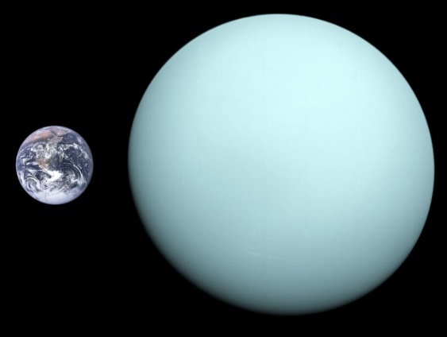
地球
天王星
A. 9.0 m s⁻² B. 9.2 m s⁻² C. 9.6 m s⁻² D. 9.9 m s⁻²

23. 錦昌出門上學前先照照鏡子，整理儀容。他身高1.8 m，雙眼與頭頂相距 10 cm。以下光線 圖顯示他剛好可以在鏡中看到全身的像。
錦昌
錦昌的像
下列哪項敘述是正確的？
(1) 鏡子長0.9 m。
(2) 他如果走近鏡子，像會變得較高。
(3) 他如果走近鏡子，便只能看見像的一部分。
A. 只有 (1) B. 只有 (1) 和 (3)
C. 只有 (2) 和 (3) D. (1)、(2) 和 (3)

24. 三條光線從水中射向一個氣泡，C點為氣泡的中心點。下圖中哪條路徑是正確的？
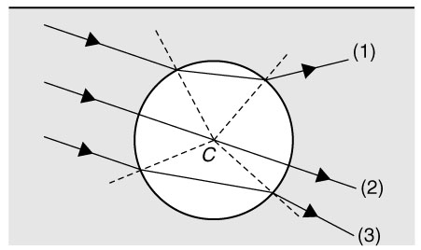
水
空氣
A. 只有 (2) B. 只有 (1) 和 (2)
C. 只有 (1) 和 (3) D. (1)、(2) 和 (3)

25. 根據下圖，下列哪項關於像的資料是正確的？
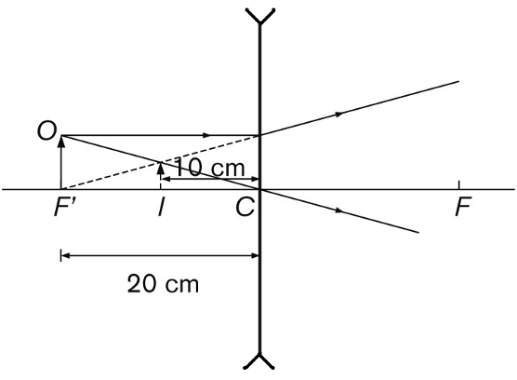
 | 放大率 | 像的性質
A. | 0.5 | 實像
B. | 0.5 | 虛像
C. | 2 | 實像
D. | 2 | 虛像

26. 下圖所示的字母F與凸透鏡相距35 cm，凸透鏡的焦距是20 cm，所形成的像投射在一塊屏 幕上。
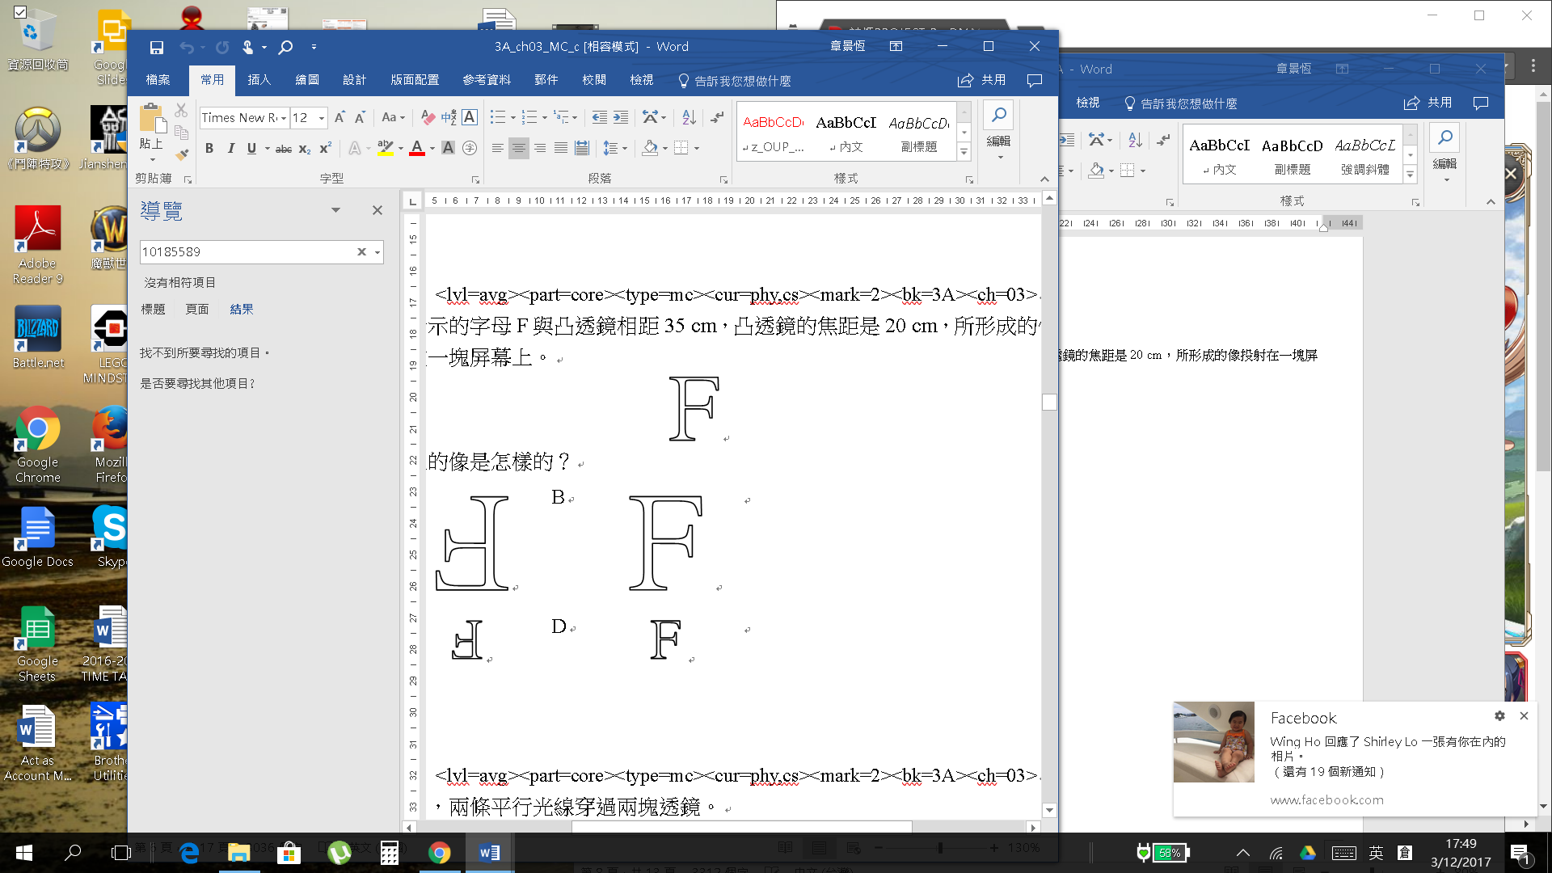
屏幕上的像是怎樣的？
A. |  | B.
C. |  | D.

27. 一列正弦波以速率1.5 m s^{–1}在一介質內傳播，頻率和振幅分別為2 Hz和5 cm。
下列哪項是介質中粒子可能的速率？
(1) 0
(2) 0.4 m s^{–1}
(3) 1.5 m s^{–1}
A. 只有 (1) B. 只有 (1) 和 (2)
C. 只有 (2) 和 (3) D. (1)、(2) 和 (3)

28. 下圖顯示一列縱波在粒子之間傳播。
波的振幅是多少？
A. 2 cm B. 3 cm C. 4 cm D. 5 cm

29. 男孩看見閃電後3 s聽見雷聲。已知聲音在空氣中的速率是340 m s⁻¹。男孩與閃電之間的距 離是多少？
A. 510 m B. 1020 m C. 2040 m D. 2550 m

30. 下圖顯示一條電場力線。
X
Y
下列哪項敘述是正確的？
A. X點的電場強度必定比Y點強。
B. X點的電場強度必定比Y點弱。
C. X點的電場強度必定與Y點相同。
D. 不能從上述資料判斷哪一點的電場強度較強。

31. 在一個靜電的實驗中，兩條塑膠薄片P和Q互相吸引，但Q和R之間卻沒有力存在。
下列哪項敘述必定正確？
A. P和Q帶相同性質的電荷。 B. P和Q帶不同性質的電荷。
C. Q和R帶不同性質的電荷。 D. R不帶電。

*32. 如圖所示，四個點電荷W (−2Q)、X (+Q)、Y (–3Q) 和Z (+Q) 位於正方形的四角，正方形的 邊長是d。
求正方形中心的電場強度。
A. （指向W） B. （指向Y）
C. （指向W） D. （指向Y）

33. 下列哪個方法可以令中性的金屬球變為帶正電？
(1) 把它放在帶負電的物體旁，然後用手指觸碰一下。
(2) 用帶正電的金屬球碰它一下。
(3) 把它與帶正電的金屬球用導線連接，然後用手指觸碰一下。
A. 只有 (2)
B. 只有 (1) 和 (2)
C. 只有 (1) 和 (3)
D. (1)、(2) 和 (3)
甲部完

甲部：多項選擇題
題 號 答 案 題 號 答 案

1 C 21 A
2 C 22 B
3 D 23 A
4 A 24 B
5 A 25 B

6 C 26 A
7 A 27 B
8 C 28 C
9 C 29 B
10 C 30 D

11 B 31 D
12 A 32 D
13 A 33 B
14 C
15 B

16 D
17 B
18 B
19 D
20 C

